Консультация для родителей
Воспитание маленького белоруса

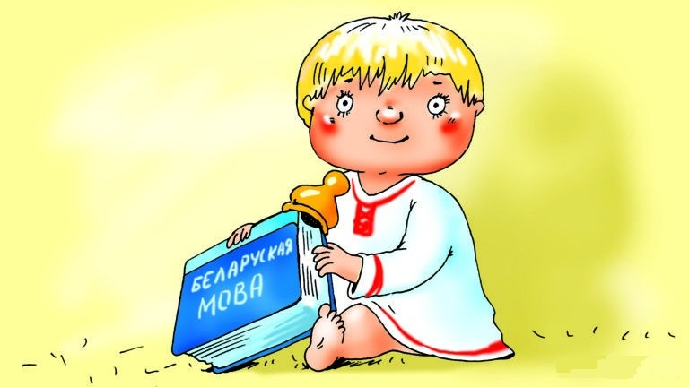
Патриотическое воспитание подрастающего поколения – одна из самых актуальных задач нашего времени. Огромные изменения произошли в нашей стране за последние годы. Это касается нравственных ценностей, отношения к событиям нашей истории. У детей искажены представления о патриотизме, доброте, великодушии. Изменилось и отношение людей к Родине. Сегодня материальные ценности доминируют над духовными. Именно нравственно-патриотическое воспитание является одним из важнейших элементов общественного сознания, именно в этом основа жизнеспособности любого общества и государства, преемственности поколений.
Формирование личности старшего дошкольника невозможно без воспитания с детских лет уважения к духовным ценностям.
Воспитание патриотических чувств у детей дошкольного возраста - одна из задач нравственного воспитания, включающая в себя воспитание любви к близким людям, к детскому саду, к родному городу или поселку и к родной стране. Патриотические чувства закладываются в процессе жизни и бытия человека, находящегося в рамках конкретной социокультурной среды. Люди с момента рождения инстинктивно, естественно и незаметно привыкают к окружающей их среде, природе и культуре своей страны, к быту своего народа.
Патриотическое воспитание в учреждении дошкольного образования основывается на планомерной и последовательной передаче ребёнку исторического и социального опыта белорусского народа, воспитании уважения к государственным символам страны.
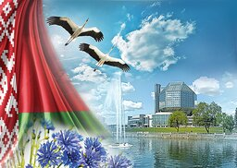
Цель патриотического воспитания дошкольников — формирование первоначальных представлений о родном крае и уважительного к нему отношения, воспитание нравственности, патриотических чувств, гражданственности и трудолюбия, сопричастности к современным событиям, приобщение к национальным ценностям и культурным традициям.
Задачи патриотического воспитания определены в учебной программе дошкольного образования, а направления могут быть конкретизированы следующим тематическим содержанием.
История Беларуси: возникновение и развитие
Здесь важным аспектом являются:
- природоведческие сведения: географические особенности родного края, климат, природа, природоохранная деятельность жителей Беларуси;
- национальный язык и его ценность; языки национального и межнационального общения;
- национальная архитектура: жилые поселения (хутор, село, местечко, город); архитектура зданий;
- сведения из истории семьи и страны: быт предков; родословная; памятные места поселка, города и столицы; события Великой отечественной войны, защитники отечества;
- сведения из истории происхождения: названия поселка, города, достопримечательностей, названия республики Беларусь и её столицы;
- содружество с другими государствами: в промышленности, творчестве, искусстве, образовании; в период Великой отечественной войны; ближние и дальние страны, представления о других нациях, их культуре.
В результате познания своей национальной истории у детей дошкольного возраста успешнее формируются положительные взаимоотношения с родными, близкими и окружающими людьми, потребность использовать полученные знания в разных видах деятельности. к основным новообразованиям в этом направлении могут быть отнесены: патриотическое сознание (знания и представления о родном крае) и национальное самосознание (осознание своей национальной принадлежности).
Ознакомление с символами Беларуси воспитывает гордость и уважение к государственным символам; формирует представления о значении государственных герба, флага и гимна. При знакомстве с символами государства важно указать их предназначение - герба, флага и гимна. Природные символы страны – это животные, птицы, деревья, цветы, которые характерны для Беларуси (сосна, зубр, аист, цветки льна, клевера, василька).
Сущность данного направления состоит в том, что личность формируется как член общества, к которому она принадлежит. Для детей дошкольного возраста патриотические чувства связаны с дифференциацией основных государственных символов, наличием представлений об их ценности, характером чувств и отношений к государственной символике.
Достопримечательности Беларуси:
- исторические памятники: храмы, монастыри, замки, дворцы, крепости, усадебно-парковые комплексы;
- архитектурные сооружения: памятники, музеи, театры, библиотеки, стадионы, мосты;
- природные богатства: ботанический сад, национальные парки, леса, заповедники, реки, озера;
- ведущие отрасли производства, промышленности, сельского хозяйства: заводы, фабрики;
- места для отдыха и развлечений: кинотеатр, парк, зоопарк, дельфинарий;
- национальная кухня: продукты питания, ежедневные и праздничные блюда белорусов, напитки.
Направление ускоряет процесс взаимодействия детей с культурно-исторической средой, адаптации к ней и самореализации с учётом индивидуальных возможностей. Развивает любознательность к месту или объекту, которые являются историческим наследием, архитектурной ценностью в своем поселке или городе, столице страны; расширяет знания о том, как живут, трудятся и отдыхают люди в Беларуси.
Государственные и народные праздники: День конституции, День единения народов Беларуси и России, День Победы, День Государственного герба республики Беларусь и Государственного флага республики Беларусь, День Независимости республики Беларусь (День республики);
- национальные праздники: Рождество, Коляды, Масленица, Пасха, Радуница, Благовещение, Купалье, Дожинки, День памяти.
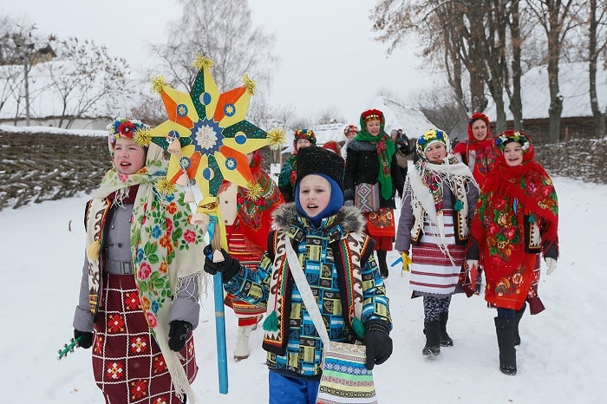
В ходе знакомства с праздниками у детей формируются личностные качества: эмоциональная отзывчивость, осознание своей значимости, коммуникативные навыки, толерантность. У них быстрее проявляются положительное отношение к родным, близким и окружающим людям, потребность использовать накопленные эмоциональнопрочувствованные знания в творческой деятельности.
Людей, прославивших Беларусь не мало. Это защитники отечества, исторические личности, деятели спорта, науки, искусства. Содержательный компонент направления охватывает познавательную сферу, которая связана с осознанием своего отношения к богатому историческому наследию и современным достижениям народа, что позволяет идентифицировать себя как представителя нации и определиться в своей ментальности. К основным чертам менталитета белорусов относят толерантность, доброжелательность, гостеприимство, добродушие, щедрость, сообразительность, поэтичность души и другие положительные качества.
Народные промыслы и искусство:
- ткачество; гончарство; токарное ремесло; изготовление мебели;
- народная медицина: использование продуктов питания в лечебных целях;
- декоративно-прикладное искусство: ткачество, вышивка, художественное украшение рушников, их предназначение; изделия из соломы, льна, подготовка материала, украшение изделий; керамика и её виды, изделия из глины, процесс лепки; изделия из дерева, лозы, бересты;
- изобразительное искусство: скульптура, живопись, графика, фотоискусство.
Эти знания расширяют знания о культуре страны, приобщают детей ко всем видам национального искусства; развивают интерес к созданию предметов рукотворного мира и обогащению предметно - развивающей среды учреждения дошкольного образования; развивают умение осознавать себя во времени (в прошлом, настоящем и будущем).
При знакомстве с белорусским народным творчеством формируется готовность ребёнка дошкольного возраста к участию в творческой деятельности, народном кукольном театре, исполнении народных танцев, песен, игр; развивается гуманное отношение ко всему живому, потребность в познании природы и бережном отношении к ней.
К народному творчеству относятся:
- белорусский народный фольклор: колыбельные, потешки, поговорки, считалки, песни, загадки, сказки, легенды, басни, игры;
- белорусские народные музыка и танцы; белорусские народные инструменты (жалейка, лира и др.); хороводы;
- народные детские игры в далёкие времена и в современной жизни, их примеры; народные праздники и игры;
- народный кукольный театр: оформление Батлейки (аппликация соломкой; вытинанка; художественная роспись; резьба; вышивка); кукольные образы, вождение кукол; спектакль (показ, участие);
- белорусский народный этикет: приветствие, обращение к человеку; культура речи, её чистота и красота; поведение за столом; уважение к старшим;
- народные национальные костюмы: материал, элементы, художественное оформление, способ ношения частей костюма.
Содержание направления отражает характерные для нации действия и поступки, нормы поведения, методы и приёмы творческой деятельности, исполнения народных танцев, песен, игр, формы выражения чувств.

Рекомендуемые учебные издания
Серия учебных наглядных пособий «Страницы родной земли»:
1. Гракова, К.Г. Твоя столица: заводы и фабрики Минска: учеб. наглядное пособие для педагогов учреждений дошк. образования / К.Г. Гракова. – Минск: Нар. асвета, 2011. – 15 с.: 26 с. ил.
2. Евдокимова, Н.Н. Твоя столица: театры Минска: учеб. нагляд. пособие для педагогов учреждений дошк. образования / Н.Н. Евдокимова. – Минск: Нар. асвета, 2011. – 15 с.: 27 с. ил.
3. Горелова, Л.А. Твоя столица: стадионы и спортплощадки Минска: учеб. нагляд. пособие для педагогов учреждений дошк. образования / Л.А. Горелова. – Минск: Нар. асвета, 2011. – 22 с.: 26 с. ил.
4. Петрикевич, А.А. Твоя столица: парки и скверы Минска: учеб. нагляд. пособие для педагогов учреждений дошк. образования / А.А. Петрикевич. – Минск: Нар. асвета, 2011. – 14 с.: 27 с. ил.
5. Давидович, Е.Б. Твоя столица: архитектура Минска: учеб. нагляд. пособие для педагогов учреждений дошк. образования / Е.Б. Давидович. – Минск: Нар. асвета, 2011. – 14 с.: 25 с. ил.
6. Дубинина, Д.Н. Мир вокруг меня: учебно-метод. пособие для педагогов учреждений дошкольного образования, родителей / Д.Н. Дубинина. – Минск: НИО, 2012.
7. Дубініна, Дз.М. Свет вакол мяне: вучэбны дапаможнік для выхаванцаў старшай ступені (ад 5 да 6 гадоў) устаноў дашкольнай адукацыі / Дз.М. Дубініна. – Мінск: НІА, Аверсэв, 2012.
8. Дубініна, Дз.М. Свет вакол мяне: рабочы сшытак для выхаванцаў старшай ступені (ад 5 да 6 гадоў) устаноў дашкольнай адукацыі / Дз.М. Дубініна. – Мінск: НІА, Аверсэв, 2012.
9. Дубініна, Дз.М. Родныя вобразы ў паэтычным слове: дапаможнік для педагогаў устаноў дашкольнай адукацыі: у 2 ч. – Мазыр: ТАА ВД “Белы Вецер”, 2008.
10. Воронецкая Л. Н., заведующий кафедрой психологии и предметных методик факультета повышения квалификации, кандидат педагогических наук, доцент

Использованные источники:
1. Учебная программа дошкольного образования. – Минск: Нац. ин-т образования, 2019.- 479с.
2. https://dcrr.schoolnet.by/

Подготовил: воспитатель дошкольного образования Абрамова С.Ф.

